Здравствуй, лето!
Лето – это самый благоприятный период для общения ребенка с природой. Летом можно носить минимум одежды, лакомиться вкусными ягодами и фруктами. Наконец, это десятки самых разнообразных игр на свежем воздухе. Летние детские игры ограничивает только фантазия и соображения безопасности. Ведь только летом ребенок может вдоволь попрыгать, побегать и поваляться на детской площадке, лужайке или в парке.
Лето для детей- это возможность рисовать на асфальте, запускать мыльные пузыри, играть в песочнице или гонять мячик. Когда ребенок постарше, он будет рад возможности покататься на самокате, велосипеде или роликовых коньках. Девочки прыгают на скакалочках или крутят обруч. И все же летние игры не только дарят детям радость, но также таят в себе опасности. Когда вы гуляете с ребенком по лесу или парку следует быть особенно внимательными. Острые палки и сучки, осколки стекла, ядовитые растения и грибы представляют для детей немалую опасность.
Лето не только время путешествий, но и наиболее благоприятная пора для отдыха, закаливания и оздоровления детей. Поэтому очень важно, чтобы родители с наибольшей пользой распорядились этим драгоценным временем. Вместе с тем возникает немало вопросов, как это лучше сделать. И здесь, как нам кажется, в известной мере вам могут пригодиться наши советы.

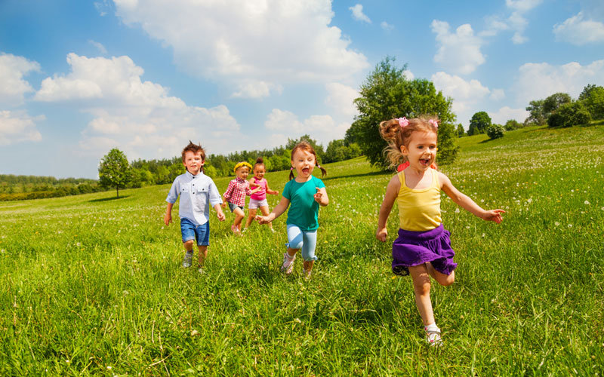

Лето - время для закаливания
Основные закаливающие способы доступны всем — это воздух, вода и солнце.
Правила закаливания детей:
- закаливающие процедуры необходимо проводить систематически;
- сочетайте их с физическими упражнениями и массажем;
-увеличивайте время проведения процедуры постепенно, начиная от нескольких минут;
- одежда и обувь ребенка должны соответствовать температуре воздуха, быть из натуральных материалов;
- лучше всего проводить закаливающие процедуры в форме игры и развлечения.
Самый простой способ закаливания - воздушные ванны:
- летом прогулки должны составлять минимум 3—4 часа утром и вечером;
- выходя на прогулку, не слишком укутывайте ребенка;
- очень полезны прогулки после грозы, когда воздух насыщен озоном;
- детская комната должна регулярно проветриваться в отсутствие ребенка.
Солнечные ванны — это не лежание на пляже. Простая прогулка в солнечный день сможет насытить организм витамином D.
Правила солнечного закаливания:
- ребенку не рекомендуется проводить на солнце больше двух часов подряд. За 20 минут до того как вы собираетесь выходить на улицу, нанесите солнцезащитный крем;
- самое подходящее время — от 8 до 10 часов утра и после 17 часов вечера, послеполуденного солнца следует избегать;
- во время прогулок обязательно надевайте легкие головные уборы для предотвращения перегрева и солнечного удара.
Наиболее эффективным способом укрепления иммунитета детей дошкольного возраста считается закаливание водой.
Процедуры водного закаливания:
- умывание прохладной водой;
- гигиенические ванны с водой, по температуре приблизительно равной температуре тела человека;
- ванны для ног, обливание ног;
- общее обливание;
- контрастный душ;
- купание в открытых водоемах.
Начинать купаться в природных водоемах ребенку можно в тихую погоду без ветра, при температуре воздуха не ниже +25° и воды +23°. Лучшее время для начала купания — около полудня, когда прогреваются и вода и воздух, а контраст в температурах минимальный. Очень важна последовательная подготовка ребенка. Сначала — обтирание мокрым полотенцем, затем умывание прохладной водой, летний душ, а потом уже купание. Если ребенок перекупался, его знобит, нужно быстро и энергично растереть ему тело мягким махровым полотенцем и дать выпить теплого чая. Нужно серьезно отнестись к выбору водоемов для купания, поскольку многие из них могут оказаться очагами инфекции. Специалисты рекомендуют море, дикие чистые озера или реки. Беспроигрышный вариант — обзавестись дачным бассейном. Начинать посещать городской бассейн тоже лучше всего летом, чтобы к осени малыш имел возможность адаптироваться.
Эффективным для укрепления здоровья может быть и массаж стоп. Отличная закаливающая процедура — ходьба босиком по песку, гальке, дорожке или траве. Неровная поверхность будет воздействовать на множество нервных окончаний, что положительно повлияет на состояние различных органов и систем, прежде всего верхних дыхательных путей, защитит от плоскостопия. Не запрещайте ребенку получать этот естественный массаж, просто предварительно убедитесь в том, что нет осколков или других предметов, о которые можно пораниться. Специальная дорожка, предназначенная для массажа стоп, будет хорошим решением.

Чем занять ребенка?
- Игры в бадминтон, прыжки на скакалке , летающие тарелки, дартс, мячи, но не рассчитывайте на то, что ребенок будет сам развлекать себя. С детьми нужно заниматься, играть, подавать новые идеи.
- Очень хорошо, если на даче вы установите качели, батут, поставите песочницу (ее можно сделать самостоятельно из большой тракторной шины или вкопать по кругу обрезанные бревнышки).
- Привлекайте пап и дедушек, пусть они напилят чурбачки из стволов старых деревьев или из толстых брусков разных размеров. Такие чурбачки дети могут использовать для подвижных игр, выстраивать их в ряд, прыгать по ним, их можно раскрашивать или рисовать на них мелом.
- Научите ребенка играть в подвижные игры на улице — увы, современные дети не знают, что такое салочки, казаки-разбойники. Вспомните игры своего детства, например, «вышибалы», «бояре, а мы к вам пришли» или «море волнуется». Девочкам напомните старые добрые классики и резиночку. Такие подвижные игры полезны не только в плане физического развития, но и социализации ребенка в коллективе.
- Еще одно занятие, которое может понравиться детям — мини-огород. Дети очень любят возиться с водой. Приобретите для своего ребенка небольшую лейку, и пусть он периодически поливает. А тем, кто постарше, можно доверить полноценный полив цветника или деревьев.
- Подберите быстрорастущие цветы, чтобы детям не пришлось долго ждать плоды своих трудов.
Лесная прогулка - одно из интересных летних занятий Во время прогулки учите распознавать по внешнему виду съедобные и ядовитые грибы, наблюдать за насекомыми. Познакомьте с признаками определения сторон света в лесу, приборами (компасом, биноклем, лупой), народными приметами (небольшой дождь летним утром — днем хорошая погода; усиление ветра после продолжительной тихой погоды — к дождю; радуга — к перемене погоды), загадками, поговорками о лете. Займитесь поисками необычных растений, соберите свой домашний гербарий. Растения для гербария подбирайте с учетом того, чтобы потом можно было сделать красивую картину - панно. Заведите с ребенком дневник наблюдений за природой. Он поможет развить память и наблюдательность, дисциплинирует и позволит научиться грамотно излагать свои мысли. Лето дает больше возможностей для совместных занятий, что способствует установлению дружеских доверительных отношений с родителями.
Сделайте так, чтобы лето запомнилось и вам и ребенку. Найдите время, чтобы вместе - запустить воздушного змея, - половить бабочек сачком, - поудить рыбу, - взять напрокат лодку или катамаран, - изготовить замок или дамбу из песка, - сделать ветряные вертушки, - построить шалаш, - устроить перестрелку из водяных пистолетов (или бутылок с дыркой в крышке) и другие игры с водой, - встретить рассвет.
Поиграйте с детьми:
«Назови деревья». Ребенок называет деревья, растущие во дворе (городе, лесу, парке, деревне). Совместно со взрослым рассматривают ствол, листья, определяют их цвет, форму, размер.
«Какая трава?». Обратить внимание ребенка на траву, на ее свойства и признаки. Дать ребенку возможность пощупать ее, сравнить между собой.
«Аромат». Предложить ребенку понюхать различные растения: цветы, траву, листья деревьев, кору. Это развивает чувство обоняния, а если ребенок будет подбирать к каждому аромату прилагательные, то расширится и активный словарь.
«Построй фигуру». Загорая на пляже или играя в песочнице, предложите ребенку построить замки: высокий, ниже и низкий. Прорисовать окошки определенного количества(формы). Пусть ваш малыш назовет все фигуры, пересчитает окна, двери. Сделает крышу заданной формы и т.д. Это способствует математическому развитию и навыку счета.
«Опыты с песком». Интересно для детей провести элементарные опыты с песком. Экспериментируйте, добавляя разное количество воды и главное описывайте весь процесс словами, используйте прилагательные и глаголы в зависимости от консистенции песка (сырой, мокрый, жидкий, сухой, лепится, рассыпается и т.д.)
«Наоборот». Ребенок в ответ на предложенное вами слово, должен предложить свое, противоположное по смыслу. Например, утро – ночь, солнце – луна, твёрдый – мягкий и т.д.
«Четвертый лишний». Взрослый называет 4 предмета, три из которых связаны каким-либо признаком, а четвертый из другой категории, ребенок должен выделить лишний предмет и аргументировать свой ответ. Например, снег, дождь, сапоги, град; дерево, цветок, кустарник, камень и т.п.
«Съедобное – несъедобное». При броске мяча, ребенок его ловит, если прозвучало только съедобное.
«Жук и бабочка». Рассмотрите насекомых и найдите отличия: бабочка белая, желтая, крылышки тонкие; жук меньше бабочки, крылья жесткие; бабочка летает, жук ползает, летает, жужжит и т.д… Аналогичным способом можно сравнить другие объекты природы.
Лето для детей таит в себе богатые возможности, о которых можно только мечтать в иное время года. Летом родители должны не просто гулять с ребенком, а сочетать игры и прогулки с ненавязчивым обучением. Ведь лето – это пора отдыха, увлечений и приключений!
Подвижные игры: https://7ya-mama.ru/podvizhnye-igry-dlya-detej-na-ulice-letom.html

